**CUM SĂ FACI UN GHIVECI PENTRU FLORI**

**DINTR-O CUTIE DE CONSERVĂ**

***Categoria de vâsrtă :* 6-12 ani**

***Autori:* Chira Dorina Elena, Radu Ofelia**

**LICEUL TEHNOLOGIC SPECIAL PENTRU DEFICIENȚI DE AUZ CLUJ-NAPOCA**

***Competențe:***

* **Elevii vor ști să explice cum pot fi utilizate unele materiale reciclabile pentru a face un ghiveci pentru flori**
* **Elevii vor ști să facă un ghiveci pentru flori din ambalaje reciclabile**
* **Elevii vor ști cum să acționeze corespunzător în relația cu mediul și să utilizeze anumite materiale reciclabile, în loc să le arunce la gunoi.**

***Competențe conform curriculum-ului european:***

[***http://eur-lex.europa.eu/legal-content/EN/TXT/?uri=LEGISSUM%3Ac11090***](http://eur-lex.europa.eu/legal-content/EN/TXT/?uri=LEGISSUM%3Ac11090)

***Evaluare formativă:***

* **Explicarea etapelor realizării unui ghiveci pentru flori din materiale reciclabile**
* **Definirea cuvintelor: floare, ghiveci, vopsea, pensulă, ciocan, ciu, pământ pentru flori**
* **Identificarea instrumentelor/ uneltelor necesare realizării unui ghiveci pentru flori din materiale reciclabile**

***Evaluare sumativă:***

* **Realizarea unui ghicevi pentru flori din materiale reciclabile**

***Vocabular/ Cuvinte cheie:***

* **Reciclare, floare, ghiveci, vopsea, pensulă, ciocan, cui, materiale reciclabile**

***Scursă descriere a contextului educational/scenariului:***

* **Profesorul și copiii vor viziona filmul ”Căsuța păsărelelor”. Profesorul va explica vocabularul nou și conceptele. Copiii vor traduce vocabularul nou în limbaj mimico-gestual. Ei vor viziona filmul din nou, fără întrerupere. Unul dintre copii poate explica etapele realizării unui ghiveci pentru flori din materiale reciclabile. Profesorul va împărți fișele educaționale copiilor. Copiii vor completa fișele educaționale. Profesorul va îndruma elevii.**

***Materiale necesare:***

* **Floare, cutie de conserve, ciocan, cui, vopsea, pensulă, pământ pentru flori**

***Sugestii pentru utilizarea limbajului mimico-gestual:***

* **Prezentați în limbaj mimico-gestual: vocabularul nou, materialele necesare și etapele construirii realizîrii unui ghiveci pentru flori folosind materiale reciclabile**

**1. Încercuiește ociectele necesare pentru a face un ghiveci pentru flori dintr-o cutie de conservă:**

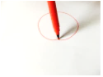

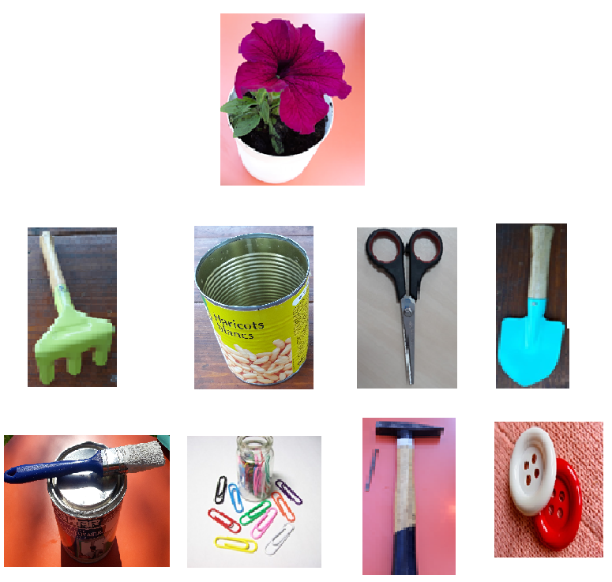

**2. Privește imaginile! Arată semnele în LMG corespunzătoare imaginilor, apoi selectează obiectele de care ai nevoie pentru a face un ghiveci pentru flori dintr-o cutie de conserve.**



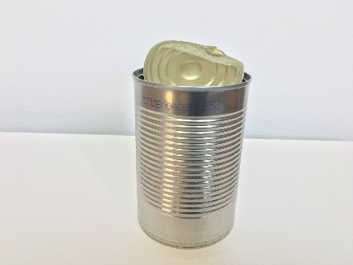 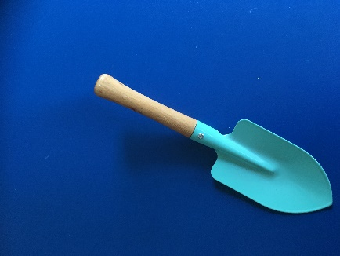 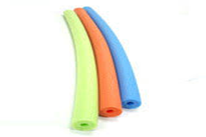

** **

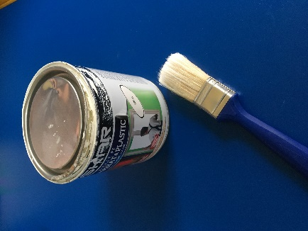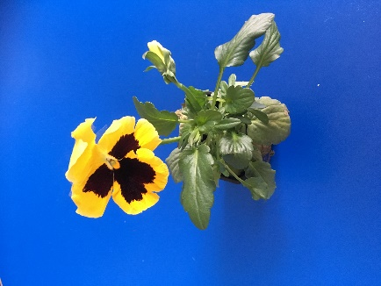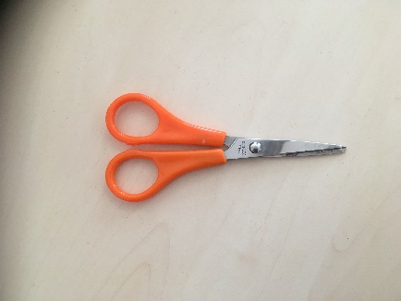

**  **

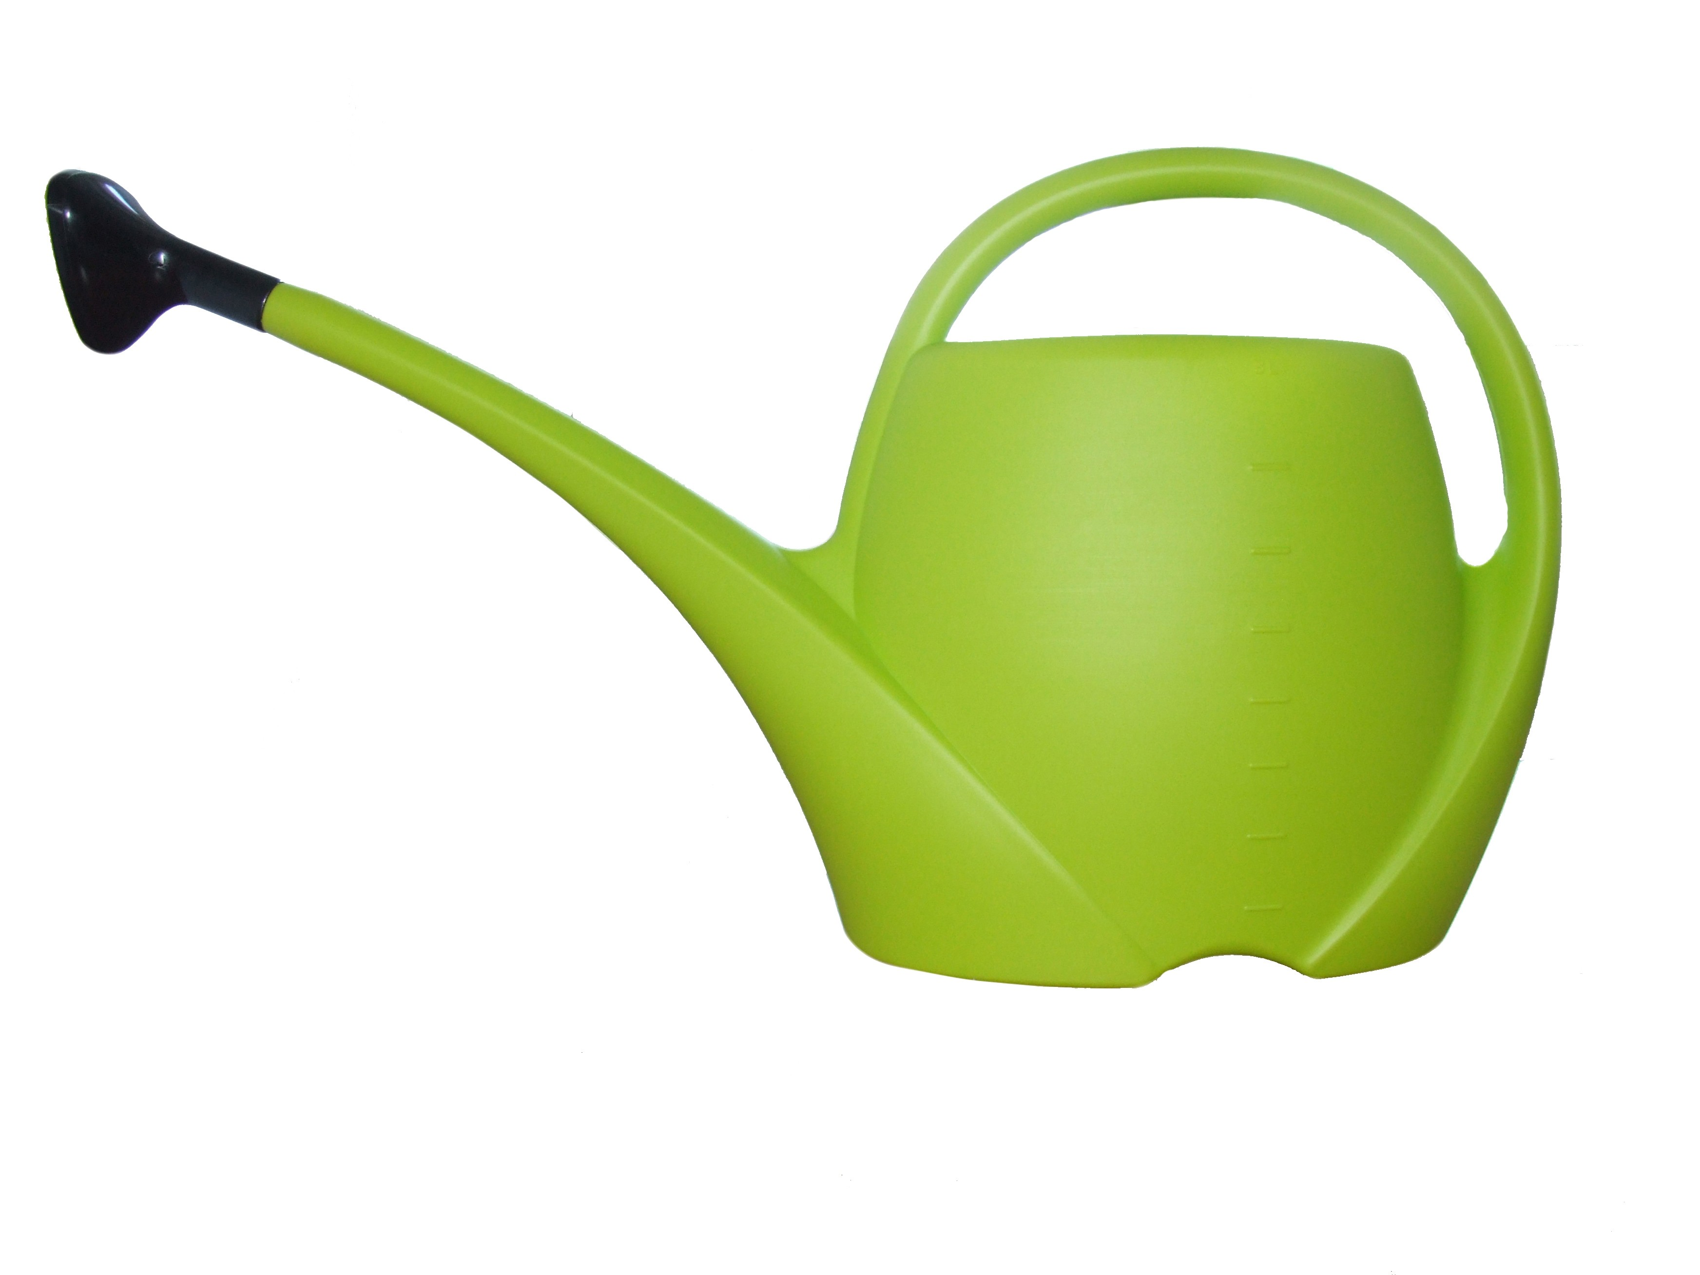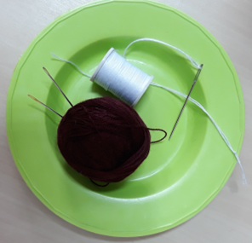 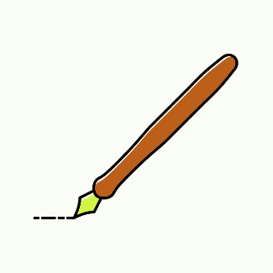



**3. Privește imaginile! Explică etapele realizării unui ghiveci pentru flori dintr-o ccutie de conserve.**

****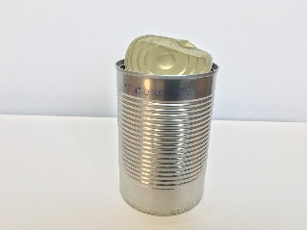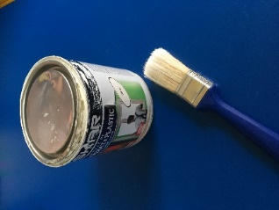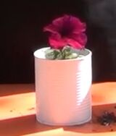

 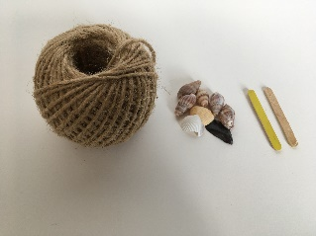 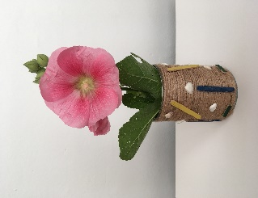

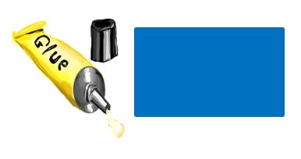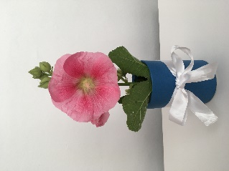

**4. Colorează în fiecare coloană tot atâtea obiecte câte indică numărul.**

|  |  |  |  |  |
| --- | --- | --- | --- | --- |
| **2** | **3** | **6** | **5** | **4** |
|  |  | Imagine similarÄ  Imagine similarÄ  Imagine similarÄ  Imagine similarÄ  Imagine similarÄ  Imagine similarÄ  Imagine similarÄ  Imagine similarÄ  Imagine similarÄ  Imagine similarÄ |  |  |

**5. Ajută fata să sgăsească drumul corect către floare.**

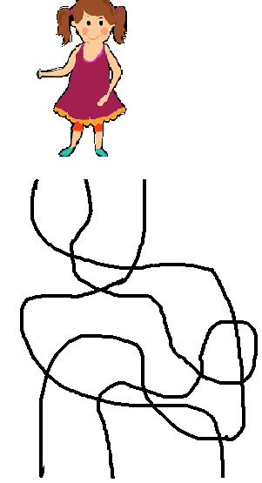

**3**

**2**

**1**

  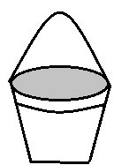

**6. Numerotează etapele realizării unui ghiveci pentru flori din materiale reciclabile:**

1. 

|  |
| --- |
|  |

B.

|  |
| --- |
|  |

**7. Încercuiește imaginile ambalajelor reciclabile pe care le poți folosi pentru a face un ghiveci pentru flori:**

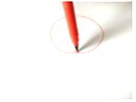

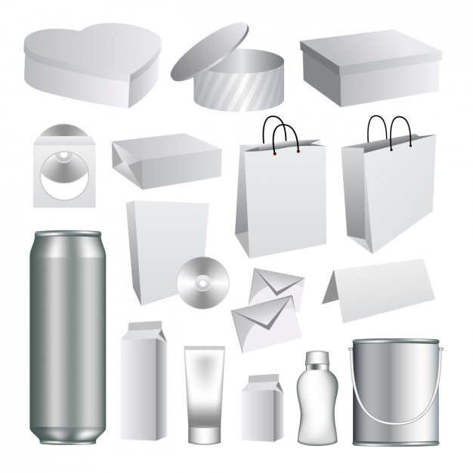

**8. Desenează o floare într-un ghiveci, apoi colorează desenul**



**9. Colorează și decorează cutia de conserve pentru a o transforma într-un ghiveci pentru flori**



**10. Vizionează filmul ”Ghiveci pentru flori din cutie de conservă” și confecționează propriul tău ghiveci pentru flori**

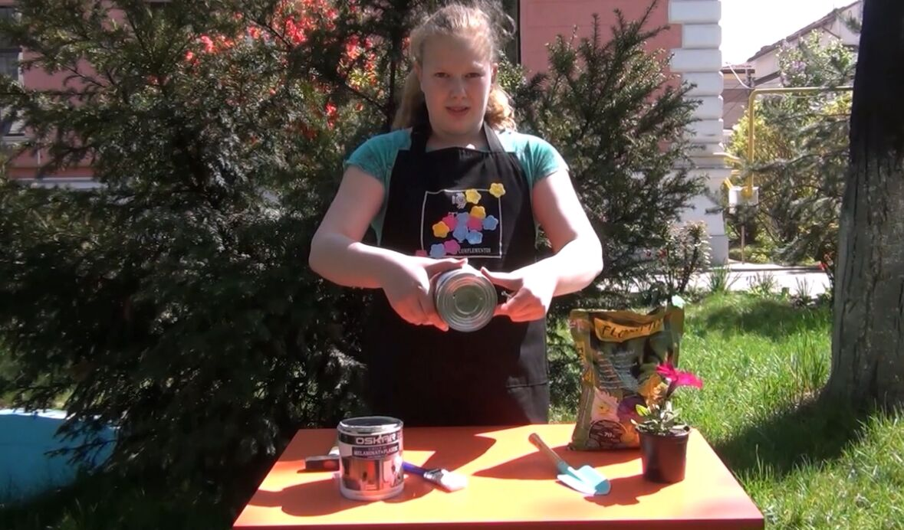

***Link-uri/Resurse utile:***

**1**. [www.freepik.com](http://www.freepik.com)

**2.** [www.pixabay.com](http://www.pixabay.com)

**3.** [www.pdclipart.org](http://www.pdclipart.org)

***4. How to make a tin can plant pot***

<https://www.youtube.com/watch?v=qp05JtoQA2>

***5. DIY : pot plastic bottle***

<https://www.youtube.com/watch?v=fno1mofz60c>